测试用例文档

准备
"org.powermock:powermock-api-mockito:1.6.6",
"org.powermock:powermock-module-junit4:1.6.6",
引入jar包

在core工程下增加BaseTest测试类 如下图 ：

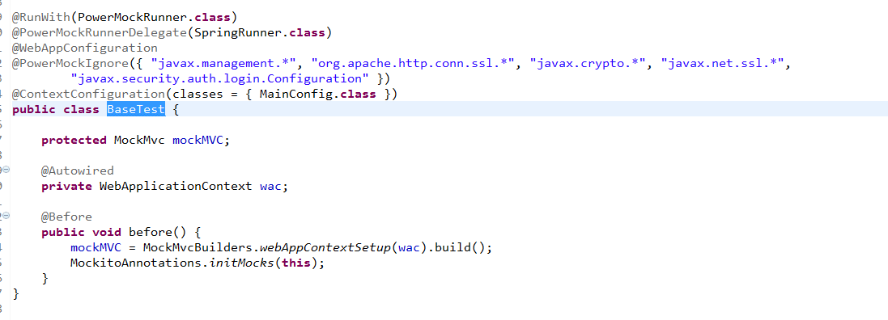

注解说明： @RunWith指定引用的类来运行该类中的测试

@PowerMockRunnerDelegate(SpringRunner.class) springboot 启动测试用例必须依赖SpringRunner 但是@RunWith只能指定一个类。

@WebAppConfiguration 启动spring容器

@ContextConfiguration(classes = { MainConfig.class }) 加载获取配置文件的类

具体功能测试类继承该类

具体功能测试类只需要加上@PrepareForTest({ DeliveryService.class,DateUtil.class })
注解说明：需要被mock的静态方法和私有方法需要配置该类的class

配置文件
在每个需要测试用例的test/resouces 下面创建test_业务名.properties文件 比如： test_delivery.properties

将数据库模拟数据配置在test.properties文件中
模拟数据命名以test为前缀，中间以具体的变量名命令 后缀是 query/save/delete/update 比如： test.delivery.list.query
多处公用的数据在test后面加上all 比如：
test.all.delivery.list.query

注： 一个业务一个功能的配置文件放在一块，在上面添加备注。

测试用例
测试用例入都已Controller层为入口
测试用例类名以Controller类名在加上Test
测试用例方法名 以测试的方法名在加上Test_success 比如：
getStateTest_success表示 该用例是业务正常返回的用例
getStateTest_failed_deviceIdIsNull 表示该用例deviceId为空返回异常

Mock

mock注解及mock方法说明

注解说明：
@Mock 创建一个mock对象

@InjectMocks 创建一个实例 使用@Mock注解的mock对象会被注入到被@InjectMocks 标注的实例中

PowerMockito.spy方法用于mock static final 方法

2.mock访问数据库

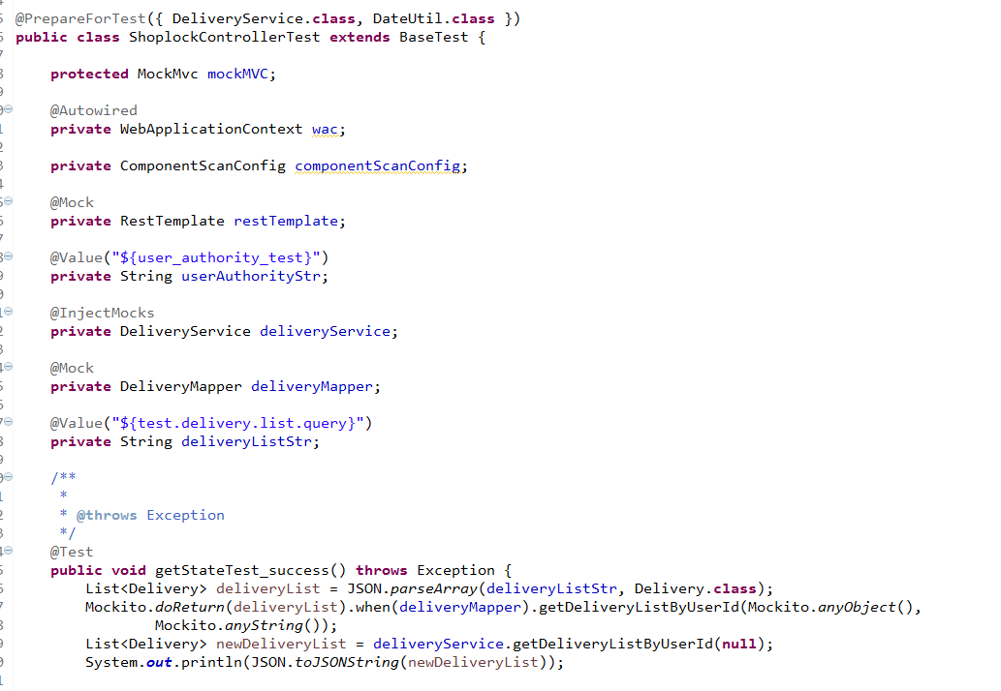

在配置文件中配置好需要从数据中查询出来json数据, 然后mock mapper对应的方法就可以做到不依赖数据库查询到对应的数据。

代码如下：
List<Delivery> deliveryList = JSON.parseArray(deliveryListStr, Delivery.class);
Mockito.doReturn(deliveryList).when(deliveryMapper).getDeliveryListByUserId(Mockito.anyObject(), Mockito.anyString());
List<Delivery> newDeliveryList = deliveryService.getDeliveryListByUserId(null);

3.mock静态方法
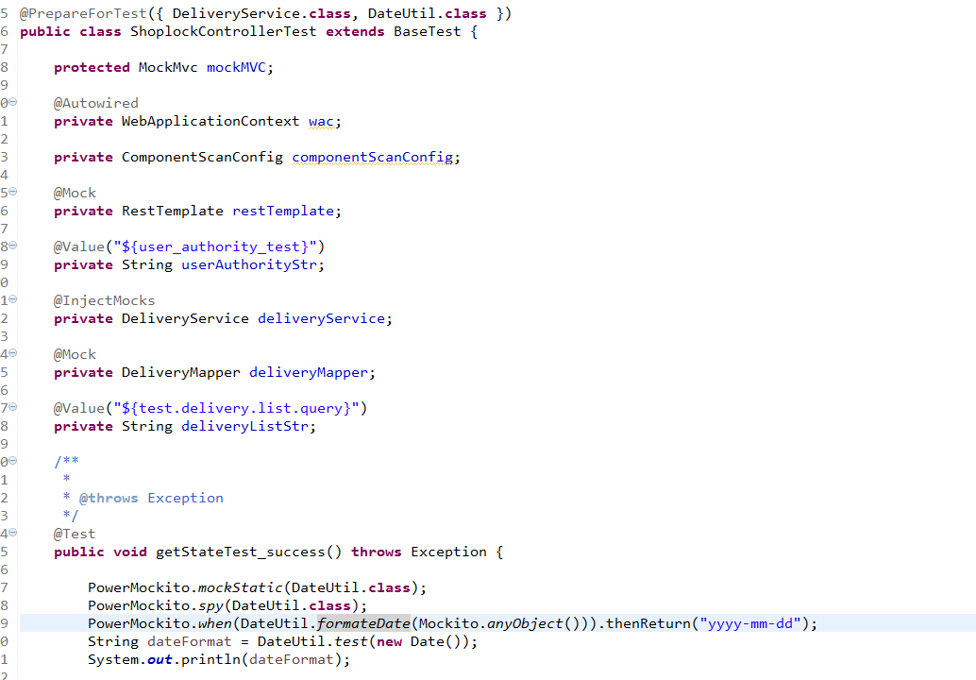

dateformat的值就是return中对应的值

代码如下:

PowerMockito.mockStatic(DateUtil.class);
PowerMockito.spy(DateUtil.class);
PowerMockito.when(DateUtil.formateDate(Mockito.anyObject())).thenReturn("yyyy-mm-dd");
String dateFormat = DateUtil.test(new Date());
System.out.println(dateFormat);

4.mock私有方法
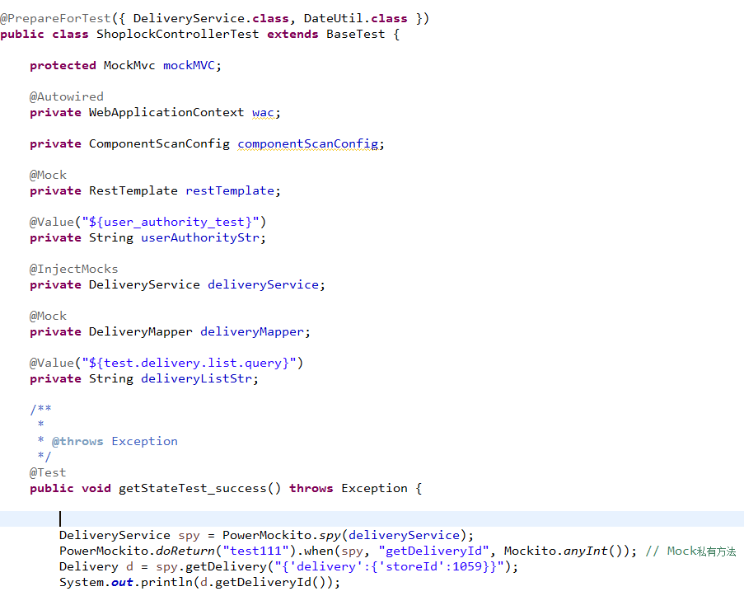

代码如下：

DeliveryService spy = PowerMockito.spy(deliveryService);
PowerMockito.doReturn("test111").when(spy, "getDeliveryId", Mockito.anyInt()); // Mock私有方法
Delivery d = spy.getDelivery("{'delivery':{'storeId':1059}}");
System.out.println(d.getDeliveryId());

